Domov pro seniory Hostim, p.o
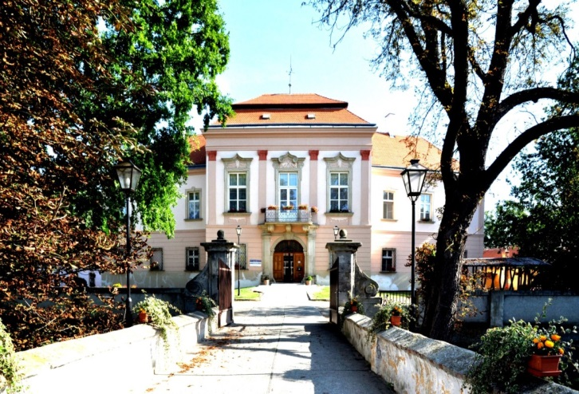

Srdečně vás zveme

na prohlídku
do NOVĚ ZREKONSTRUOVANÉ BUDOVY
DOMOVA PRO SENIORY HOSTIM, P.O.

Termín konání: dne 6. 10. 2014 od 12 hodin do 14 hodin v areálu Domova pro seniory Hostim

